BÀI 9: VI PHẠM PHÁP LUẬT VÀ TRÁCH NHIỆM PHÁP LÍ
(4 tiết)

I. MỤC TIÊU
1. Yêu cầu cần đạt
Sau bài học này, HS sẽ:
- Nêu được khái niệm vi phạm pháp luật và trách nhiệm pháp lí; các loại vi phạm pháp luật và trách nhiệm pháp lí.
- Nêu được ý nghĩa của trách nhiệm pháp lí.
2. Năng lực
a. Năng lực chung
Giải quyết vấn đề và sáng tạo: Phân tích được tình huống trong học tập, trong cuộc sống; phát hiện và nêu được tình huống có vấn đề trong học tập, trong cuộc sống.
b. Năng lực đặc thù
- Nhận thức chuẩn mực hành vi:
+ Nêu được khái niệm vi phạm pháp luật và trách nhiệm pháp lí; các loại vi phạm pháp luật và trách nhiệm pháp lí.
+ Nêu được ý nghĩa của trách nhiệm pháp lí.
- Điều chỉnh hành vi: Nghiêm chỉnh chấp hành pháp luật; tích cực ngăn ngừa và đấu tranh với các hành vi vi phạm pháp luật.
- Đánh giá hành vi của bản thân và người khác: Phân tích, đánh giá được các hành vi vi phạm pháp luật và trách nhiệm pháp lí trong một số tình huống cụ thể.
3. Phẩm chất
Trách nhiệm: Tự giác, tích cực thực hiện các quy định của pháp luật.
*Tích hợp quyền con người
- Nội dung, cách thức tích hợp: Phân tích khách thể của một số hành vi vi phạm pháp luật: tội giết người, vô ý làm chết người (vi phạm quyền sống); tội buôn người, tội đánh người, tội xúc phạm danh dự (vi phạm quyền được bảo vệ than thể, tính mạng, danh dự, nhân phẩm…)
* Tích hợp quyền sở hữu:
- Nội dung, cách thức tích hợp: Phân tích khách thể của một số hành vi vi phạm pháp luật: trộm cắp tài sản, hủy hoại tài sản, vay mượn không trả lại tài sản (vi phạm quyền sở hữu tài sản…)
* Tích hợp về an ninh, quốc phòng
- Nội dung, cách thức tích hợp: Phân tích khách thể của một số hành vi vi phạm pháp luật: tội gây rối trật tự công cộng (vi phạm luật An ninh, quốc phòng)…

III. THIẾT BỊ DẠY HỌC VÀ HỌC LIỆU
1. Học liệu
- SGK, tài liệu tham khảo về chủ đề Vi phạm pháp luật và trách nhiệm pháp lí.
- Giấy A4, A3, A0, viết lông, sáp màu,…
2. Học liệu số phần mềm thiết bị công nghệ
- Máy tính, máy chiếu, phần mềm PowerPoint,...
- Các tranh vẽ, hình ảnh và video clip thể hiện nội dung về Vi phạm pháp luật và trách nhiệm pháp lí.
III. TIẾN TRÌNH DẠY HỌC

1. HOẠT ĐỘNG 1: KHỞI ĐỘNG
a. Mục tiêu:
- Giúp HS huy động vốn kiến thức, hiểu biết của mình về các hành vi vi phạm pháp luật và phải gánh chịu trách nhiệm pháp lí tương ứng.
- HS xác định được hành vi vi phạm và trách nhiệm mà chủ thể phải gánh chịu trong các hình ảnh.
b. Tổ chức thực hiện:
Hoạt động của thầy, trò | Yêu cầu cần đạt
Gợi ý: GV sử dụng dạy học kĩ thuật tia chớp trong trò chơi “Ai hiểu luật” kết hợp chia nhóm.
* Bước 1: GV chuyển giao nhiệm vụ học tập
- Gv chia lớp thành 2 nhóm lớn (tùy theo Gv chia thành 2 dãy hoặc nhóm nam, nhóm nữ…). GV phát cho mỗi nhóm giấy A4 để ghi lại câu trả lời.
- GV trình chiếu các câu hỏi trên màn hình. Trong thời gian 1 phút quan sát, học sinh sẽ quan sát. Qua kiến thức hiểu biết về pháp luật, nhóm nào sẽ nhanh chóng giơ tay, giành quyền trả lời câu hỏi vào giấy A4 (GV chuẩn bị trước đó). Kết thúc phần trả lời, nhóm nào đưa ra kết quả nhanh nhất và chính xác sẽ là đội chiến thắng và nhận được phần quà do GV chuẩn bị.
* Bước 2: HS thực hiện nhiệm vụ học tập
- HS thực hiện các nhiệm vụ, cần lựa chọn áp dụng các quy phạm pháp luật để giải quyết vấn đề.
* Bước 3: Báo cáo kết quả hoạt động
- Đại diện các nhóm trình bày ý kiến tổng kết về nội dung bài học.
- Các nhóm khác góp ý kiến để hoàn thiện.
Dự kiến sản phẩm:
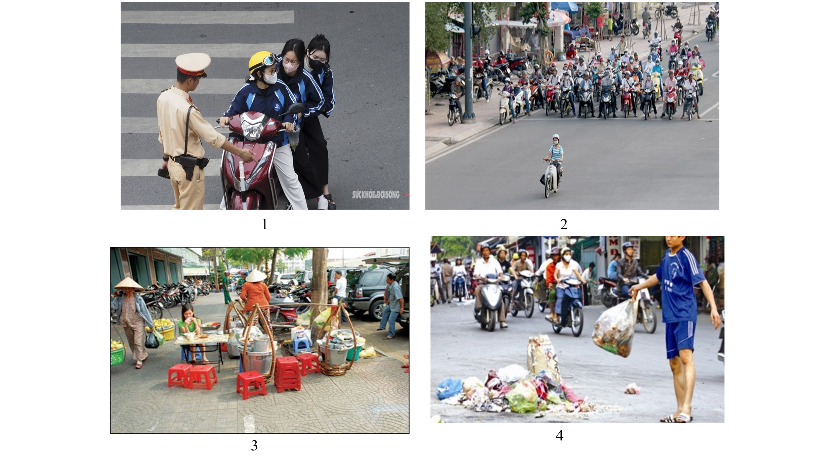
– Hình 1:
+ Hành vi vi phạm: HS chở 3 khi tham gia giao thông; 2 hs ngồi sau không đội mũ bảo hiểm.
+ Chủ thể phải chịu trách nhiệm hành chính.
– Hình 2:
+ Hành vi vi phạm: Vượt đèn đỏ
+ Chủ thể phải chịu trách nhiệm hành chính
- Hình 3:
+ Hành vi vi phạm: bàn hàng rong trên vỉa hè
+ Chủ thể phải chịu trách nhiệm hành chính
- Hình 4:
+ Hành vi vi phạm: Xả rác không đúng nơi qui định
+ Chủ thể phải chịu trách nhiệm hành chính
* Bước 4: Đánh giá kết quả, thực hiện nhiệm vụ học tập
GV nhận xét, đánh giá, công bố kết quả nhóm thắng cuộc và dẫn vào nội dung bài học Bài 9: Vi phạm pháp luật và trách nhiệm pháp lí.
2. Hoạt động 2: hình thành kiến thức
* Nhiệm vụ 1: Quan sát sơ đồ, đọc thông tin trong bảng và các trường hợp để thực hiện yêu cầu
a. Mục tiêu: HS xác định và phân tích được các nội dung về vi phạm pháp luật và các loại vi phạm pháp luật.
b. Tổ chức thực hiện:
Hoạt động của thầy, trò | Yêu cầu cần đạt
1. GV sử dụng dạy học theo nhóm bàn và kĩ thuật dạy học tia chớp để tìm hiểu lý thuyết về dấu hiệu của vi phạm pháp luật và phân loại vi phạm pháp luật.  * Bước 1: GV chuyển giao nhiệm vụ học tập  - GV yêu cầu HS làm việc theo nhóm bàn (5 phút), quan sát sơ đồ, đọc thông tin trong bảng và các trường hợp trong SHS trang 42 – 43 và thực hiện yêu cầu sau: Dựa vào thông tin về dấu hiệu của vi phạm pháp luật và phân loại vi phạm pháp luật, em hãy vẽ vẽ sơ đồ ngắn gọn (khác kiểu sơ đồ sgk) để tóm tắt nội dung thông tin.  * Bước 2: HS thực hiện nhiệm vụ học tập  - Trong quá trình HS làm việc theo nhóm bàn, GV quan sát HS làm việc và hỗ trợ khi cần thiết, đồng thời, ghi lại những HS tích cực, những HS chưa thực sự tích cực để điều chỉnh.  - HS vẽ nhanh sơ đồ tóm tắt nội dung của dấu hiệu vi ph và phân loại vi phạm pháp luật.  * Bước 3: Báo cáo kết quả hoạt động  - GV mời đại diện 2 – 3 HS trả lời, các bạn còn lại lắng nghe và nhận xét ý kiến trả lời của bạn mình. GV có thể dựa vào kết quả quan sát HS thực hiện nhiệm vụ để mời theo tinh thần xung phong hoặc chỉ định HS trả lời.  Dự kiến sản phẩm:  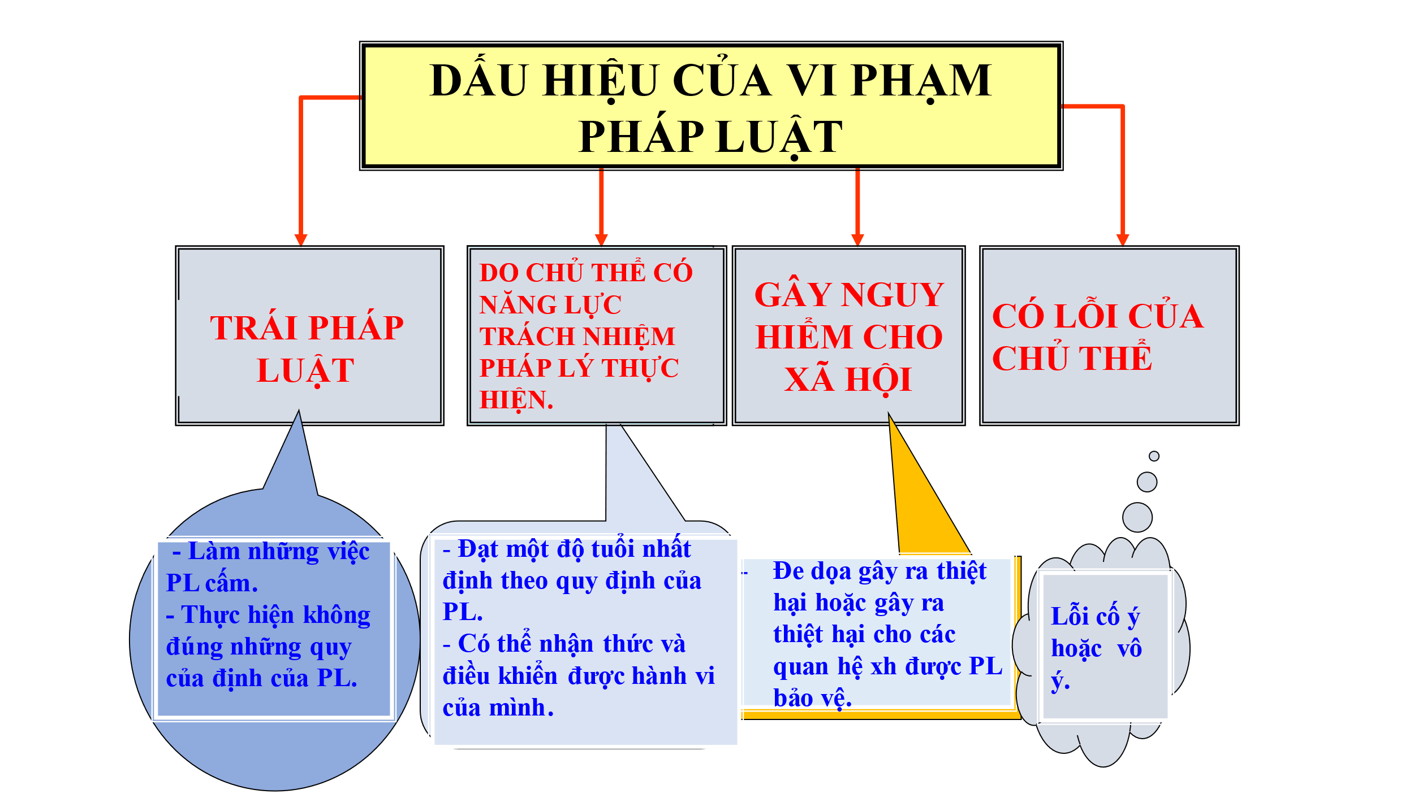  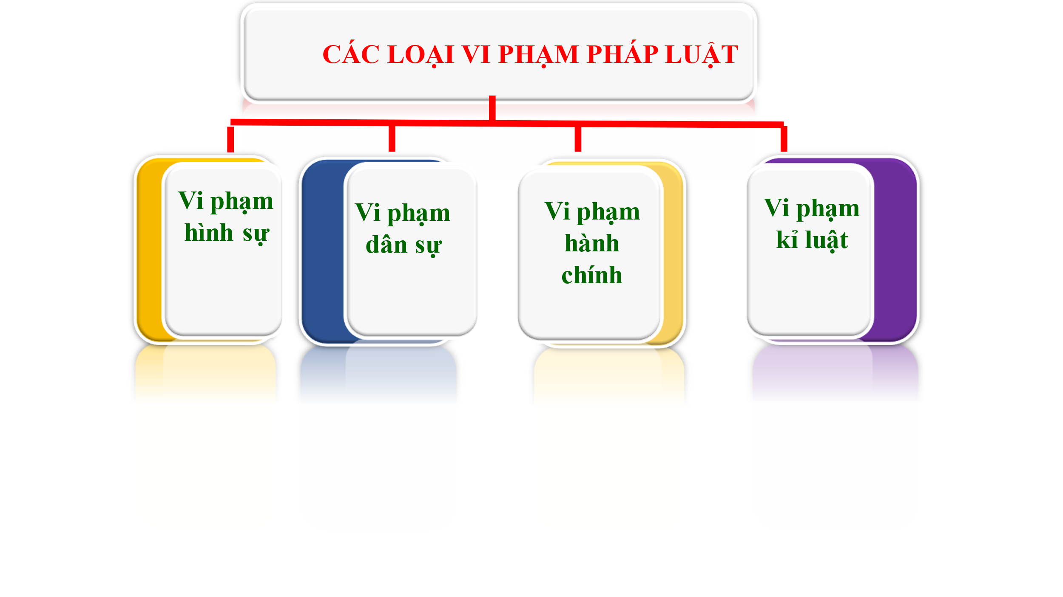  * Bước 4: Đánh giá kết quả, thực hiện nhiệm vụ học tập  GV nhận xét và chốt các ý theo nội dung của hoạt động.  2. GV sử dụng dạy học theo nhóm tổ và kĩ thuật dạy học mảnh ghép để tìm hiểu các trường hợp cụ thể, phân tích được dấu hiệu của vi phạm pháp luật và phân loại vi phạm pháp luật.  * Bước 1: GV chuyển giao nhiệm vụ học tập  - GV yêu cầu HS làm việc theo nhóm tổ (3 phút), đọc thông tin trong bảng về các trường hợp (SHS trang 44) và thực hiện yêu cầu sau:  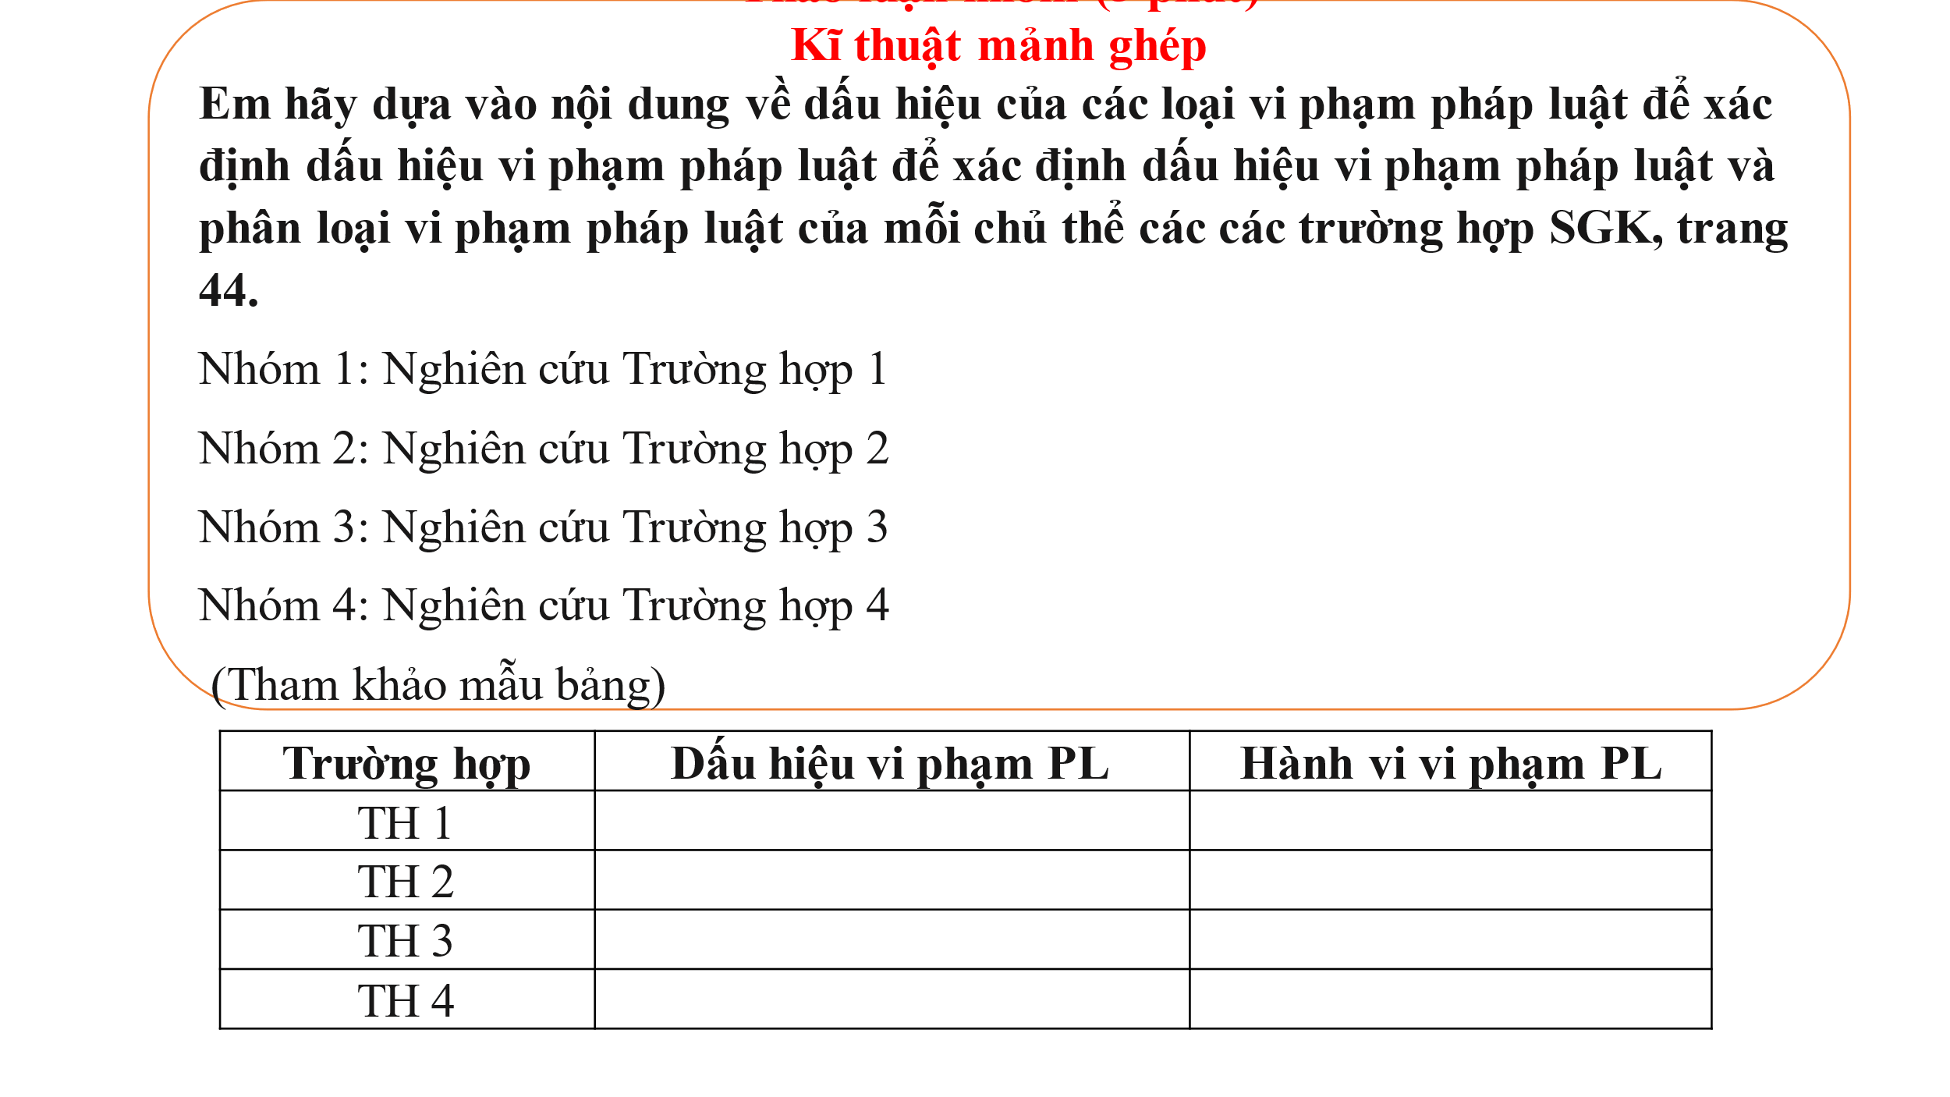  * Bước 2: HS thực hiện nhiệm vụ học tập  - Trong quá trình HS làm việc theo nhóm tổ, GV quan sát HS làm việc và hỗ trợ khi cần thiết, đồng thời, ghi lại những HS tích cực, những HS chưa thực sự tích cực để điều chỉnh.  - HS viết nhanh vào bảng dấu hiệu vi phạm và phân loại vi phạm pháp luật.  * Bước 3: Báo cáo kết quả hoạt động  - GV mời đại diện 2 – 3 HS trả lời, các bạn còn lại lắng nghe và nhận xét ý kiến trả lời của bạn mình. GV có thể dựa vào kết quả quan sát HS thực hiện nhiệm vụ để mời theo tinh thần xung phong hoặc chỉ định HS trả lời.  Dự kiến sản phẩm:  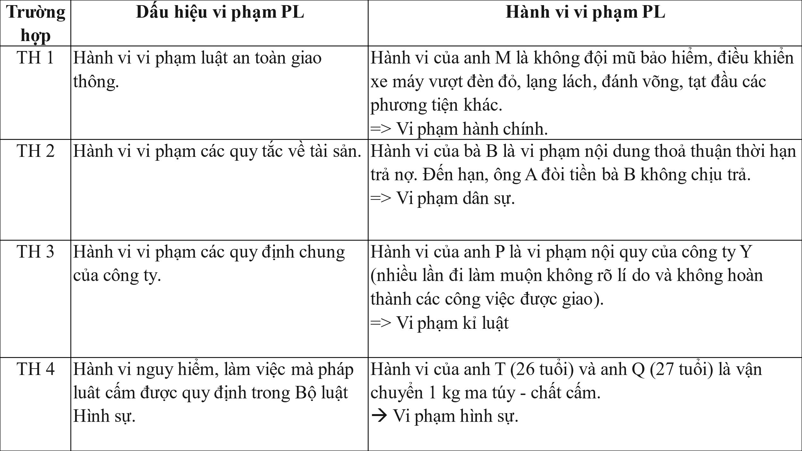  * Bước 4: Đánh giá kết quả, thực hiện nhiệm vụ học tập  GV nhận xét và chốt các ý theo nội dung của hoạt động.  # Để củng cố và giúp học sinh nhận diện nhanh các loại vi phạm pháp luật có thể gặp trong đời sống, Gv cho hs chơi trò chơi “Nhìn tranh đoán nhanh vi phạm”  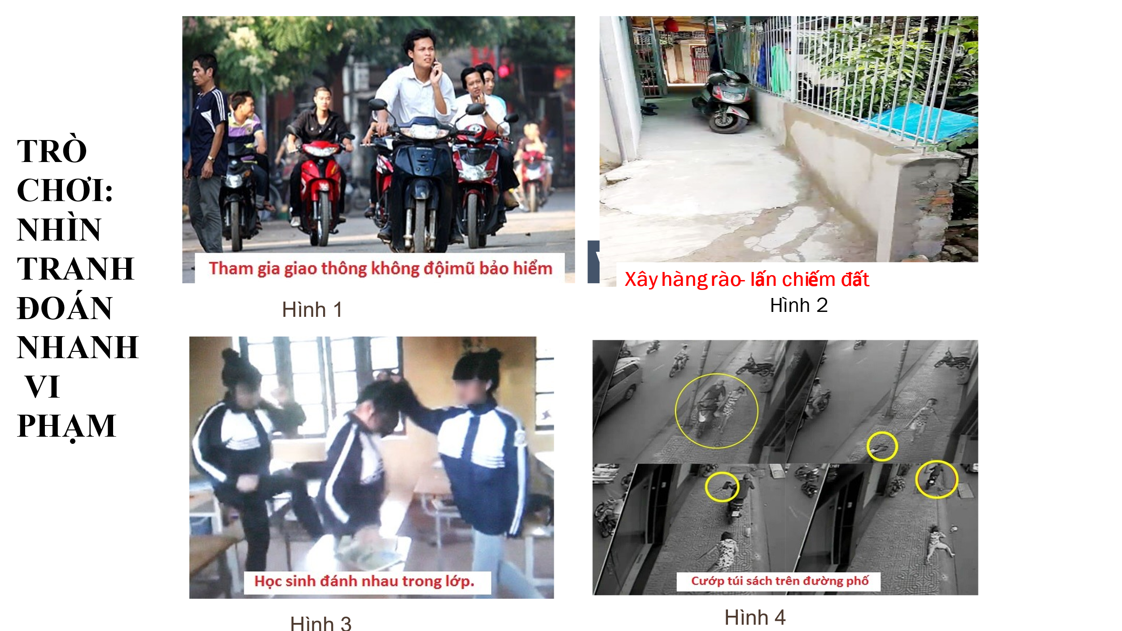  Gv có thể gọi theo tinh thần xung phong, chấm điểm. | 1. Vi phạm pháp luật  a. Khái niệm: Vi phạm pháp luật là hành vi trái pháp luật, có lỗi do người có năng lực trách nhiệm pháp lí thực hiện, xâm hại các quan hệ xã hội được pháp luật bảo vệ.  b. Các loại vi phạm pháp luật Các loại vi phạm pháp luật bao gồm: vi phạm hình sự, vi phạm hành chính, vi phạm dân sự, vi phạm kỉ luật.
* Nhiệm vụ 2: Quan sát sơ đồ và đọc thông tin để thực hiện yêu cầu
a. Mục tiêu: HS xác định được các loại trách nhiệm pháp lí và ý nghĩa của trách nhiệm pháp lí.
b. Tổ chức thực hiện:
Hoạt động của thầy, trò | Yêu cầu cần đạt
Gợi ý: GV sử dụng dạy học hợp tác  * Bước 1: GV chuyển giao nhiệm vụ học tập  – Giáo viên chia lớp thành 3 nhóm (phát giấy A3), giao nhiệm vụ cho các nhóm tương ứng với yêu cầu trong SHS trang 46. Cụ thể như sau:  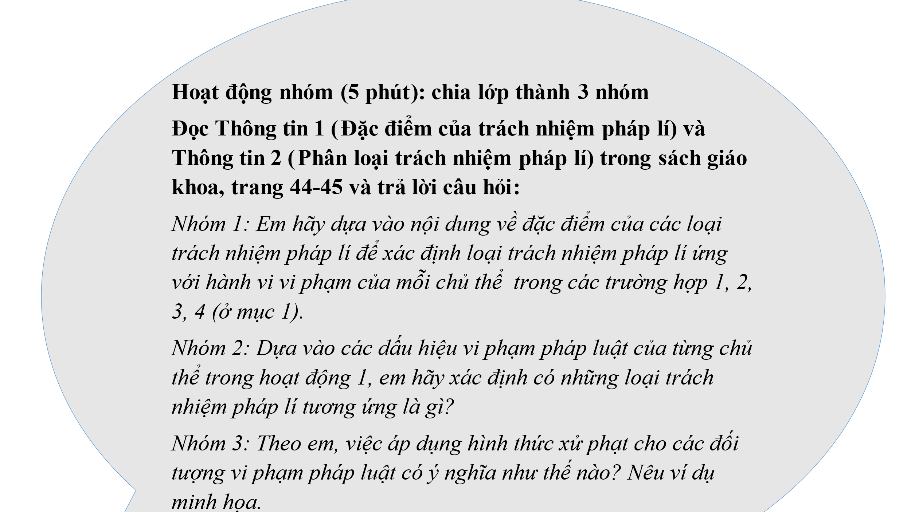  * Bước 2: HS thực hiện nhiệm vụ học tập  - Thực hiện nhiệm vụ: GV dành thời gian để HS thảo luận nhóm và trình bày sản phẩm của mình lên trên tờ giấy A3.  - HS xác định các loại trách nhiệm pháp lí mà chủ thể trong từng trường hợp ở hoạt động 1 phải gánh chịu mà bản thân đã tìm hiểu được; xác định có những loại trách nhiệm pháp lí nào, ý nghĩa của trách nhiệm pháp lí.  * Bước 3: Báo cáo kết quả hoạt động  - GV mời 4 nhóm HS phát biểu câu trả lời.  - HS trình bày, nhận xét các cá nhân và phân tích hành vi của anh M, bà B, anh P, anh T, anh Q trong trường hợp trong SHS.  Dự kiến sản phẩm:  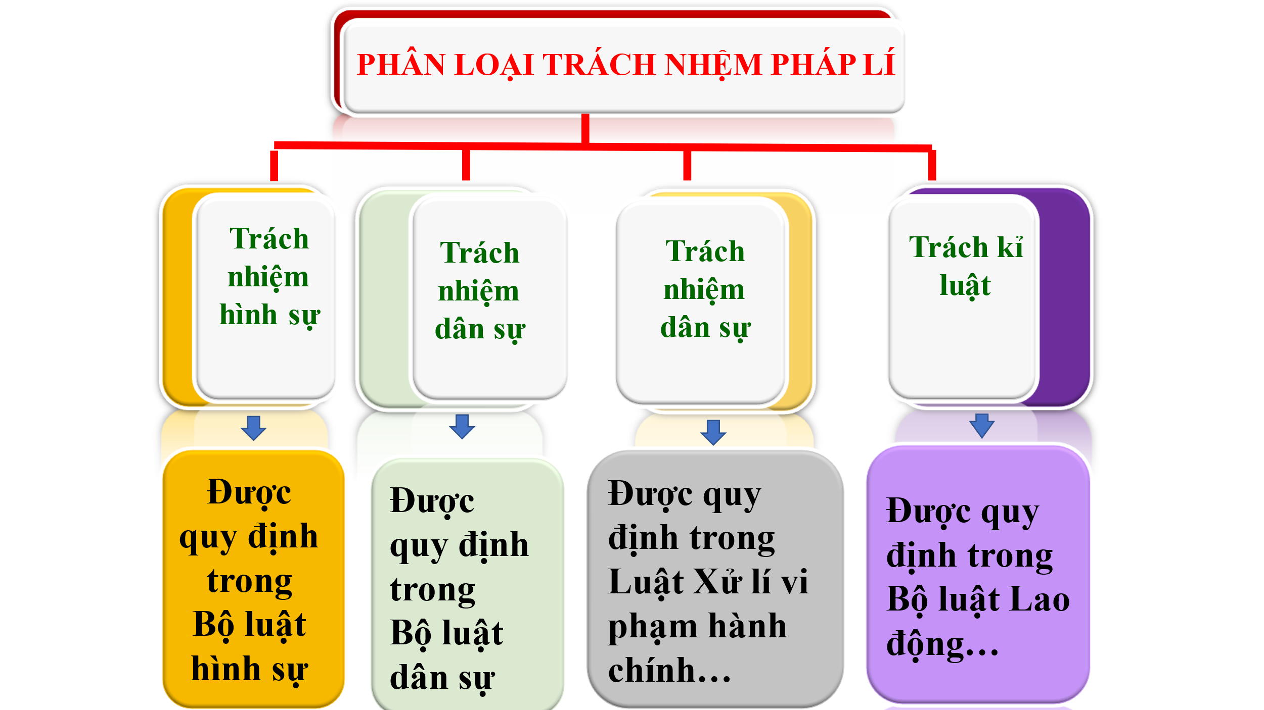  - Mục đích, ý nghĩa của trách nhiệm pháp lí:  + Giúp ngăn ngừa, giáo dục, cải tạo đối với những hành vi vi phạm pháp luật.  + Giúp giáo dục mọi người có ý thức tôn trọng, chấp hành đúng theo quy định của pháp luật.  * Bước 4: Đánh giá kết quả, thực hiện nhiệm vụ học tập  - GV nhận xét, tổng kết những ý kiến phù hợp. | 2. Trách nhiệm pháp lí:  a. Khái niệm.  Trách nhiệm pháp lí là nghĩa vụ mà các cá nhân hoặc tổ chức phải gánh chịu hậu quả bất lợi do Nhà nước quy định từ hành vi vi phạm pháp luật của mình.  b. Các loại trách nhiệm pháp lí.  Các loại trách nhiệm pháp lí bao gồm: trách nhiệm hình sự, trách nhiệm hành chính, trách nhiệm kỉ luật, trách nhiệm dân sự.  c. Ý nghĩa của trách nhiệm pháp lí:  - Giúp ngăn ngừa, giáo dục, cải tạo đối với những hành vi vi phạm pháp luật.  - Giúp giáo dục mọi người có ý thức tôn trọng, chấp hành đúng theo quy định pháp luật.  - Giúp củng cố niềm tin của người dân vào pháp luật.  3. Trách nhiệm của công dân:  + Mọi công dân phải nghiêm chỉnh chấp hành pháp luật, tích cực ngăn ngừa và đấu tranh với các hành vi vi phạm pháp luật.
3. Hoạt động 3: Luyện tập
* Nhiệm vụ 1: Bày tỏ quan điểm đối với các nhận định
a. Mục tiêu: HS đưa ra được nhận xét đối với các nhận định trong SHS trang 47-48.
b. Tổ chức thực hiện:
Hoạt động của thầy, trò | Yêu cầu cần đạt
Gợi ý: Sử dụng kĩ thuật chia sẻ nhóm đôi.  * Bước 1: GV chuyển giao nhiệm vụ học tập  - GV tổ chức cho HS làm việc, thảo luận theo nhóm đôi.  - GV yêu cầu mỗi nhóm đôi trình bày quan điểm cho từng nhận định trong SHS trang 47-48. Các thành viên tự ghi lại và chia sẻ cho bạn về suy nghĩ của bản thân. Sau đó, nhóm đôi này tiếp tục chia sẻ với nhóm khác hoặc cả lớp.  * Bước 2: HS thực hiện nhiệm vụ học tập  - HS lắng nghe nhiệm vụ, làm việc theo nhóm đôi để suy nghĩ câu trả lời.  * Bước 3: Báo cáo kết quả hoạt động  - HS lần lượt trình bày quan điểm cá nhân và quan điểm của nhóm về các tình huống mà GV đưa ra.  Dự kiến sản phẩm:  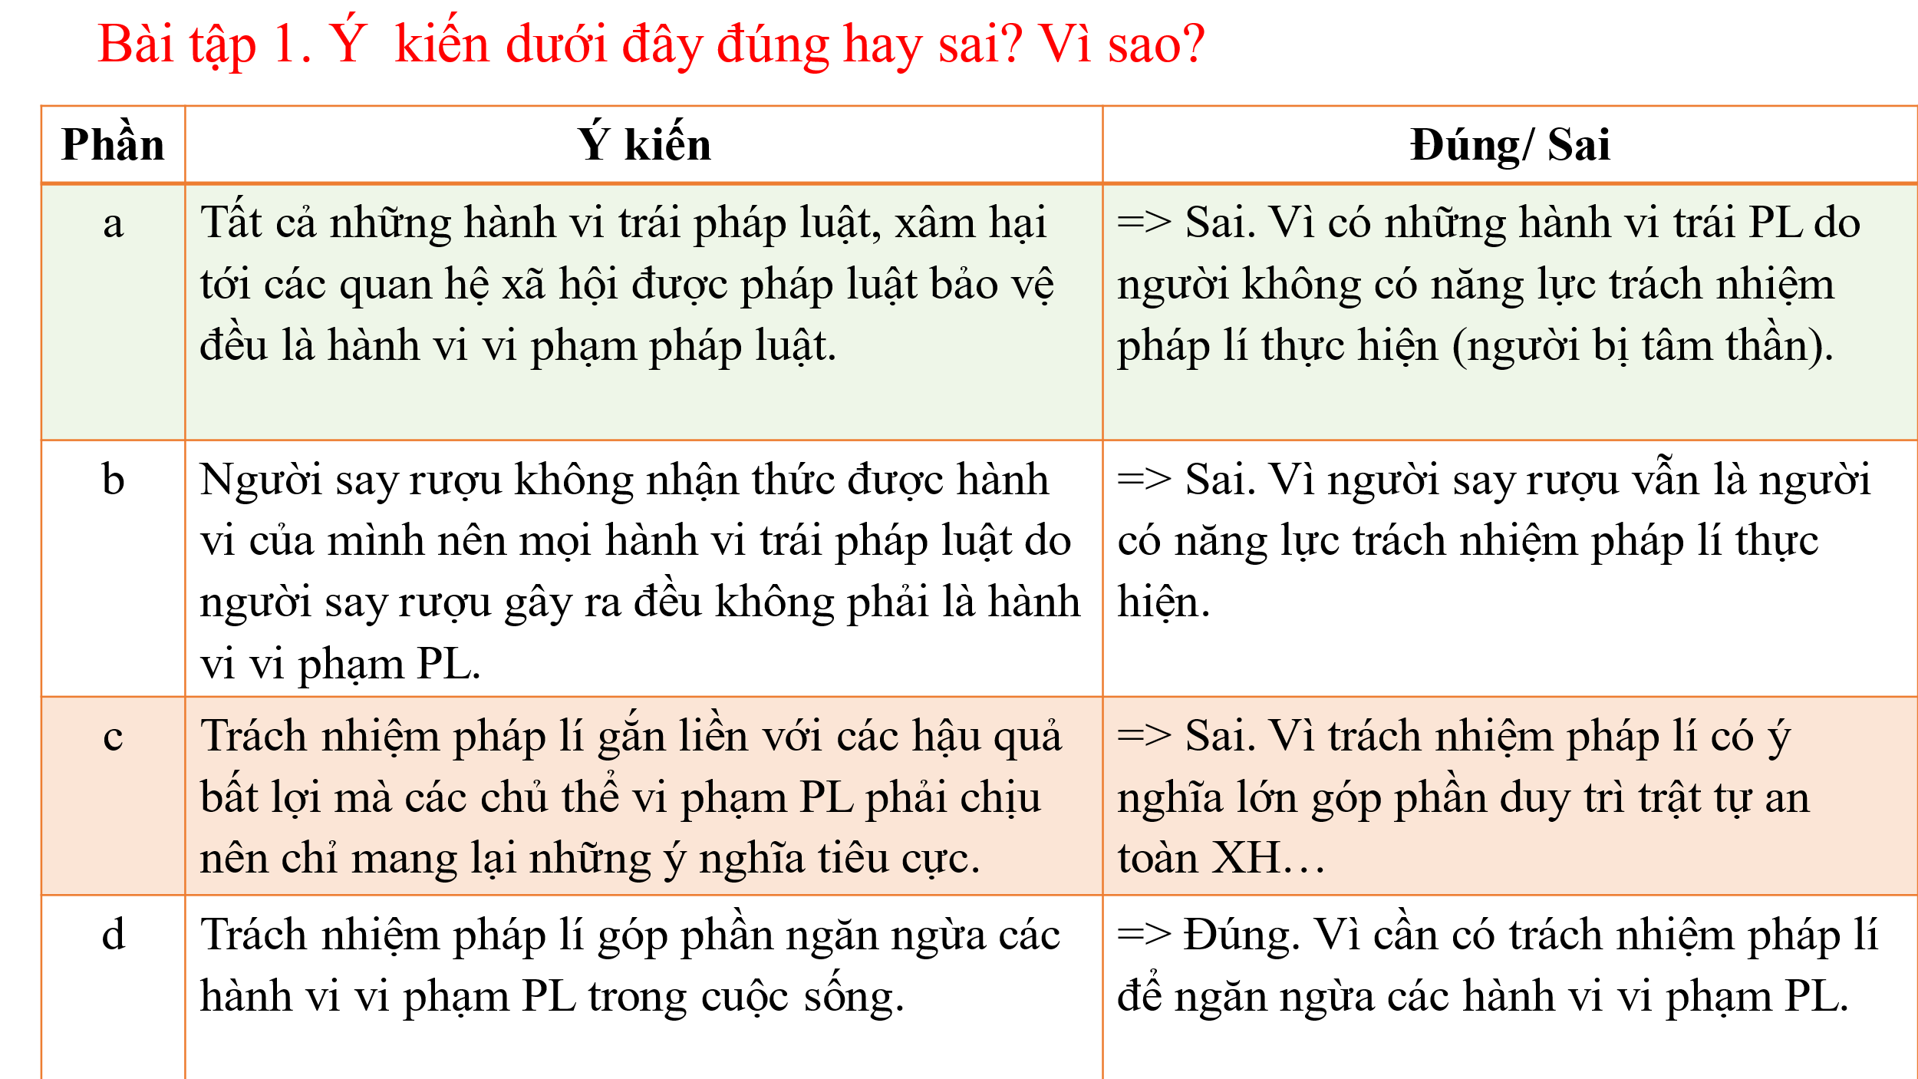  * Bước 4: Đánh giá kết quả, thực hiện nhiệm vụ học tập  - GV có thể hoàn chỉnh ý HS phát biểu.  - GV đưa ra đánh giá và kết luận. | Luyện tập
* Nhiệm vụ 2: Xác định các hành vi vi phạm pháp luật của các chủ thể và cho biết trách nhiệm pháp lí mà họ phải chịu là gì
a. Mục tiêu: HS xác định được các hành vi vi phạm của các chủ thể và tương ứng là trách nhiệm pháp lí mà họ phải gánh chịu.
b. Tổ chức thực hiện:
Hoạt động của thầy, trò | Yêu cầu cần đạt
Gợi ý: GV sử dụng dạy học hợp tác và kĩ thuật khăn trải bàn.  * Bước 1: GV chuyển giao nhiệm vụ học tập  - GV yêu cầu HS chia lớp thành 6 nhóm, mỗi nhóm đọc các hành vi trong SHS trang 47 và xác định các hành vi vi phạm pháp luật của các chủ thể, cho biết trách nhiệm pháp lí mà họ phải chịu là gì (GV yêu cầu HS viết câu trả lời trên giấy và trình bày trước lớp):  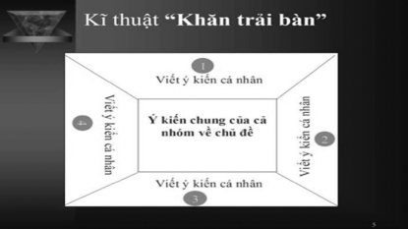  – GV cho HS thời gian để đọc thông tin, thảo luận nhóm và viết câu trả lời của nhóm vào trên tờ giấy A3, sử dụng kĩ thuật dạy học “khăn trải bàn”.  * Bước 2: HS thực hiện nhiệm vụ học tập  - HS làm việc theo nhóm, đọc các hành vi và thực hiện yêu cầu.  * Bước 3: Báo cáo kết quả hoạt động  - GV mời các HS đại diện cho 6 nhóm để trình bày câu trả lời  Dự kiến sản phẩm:  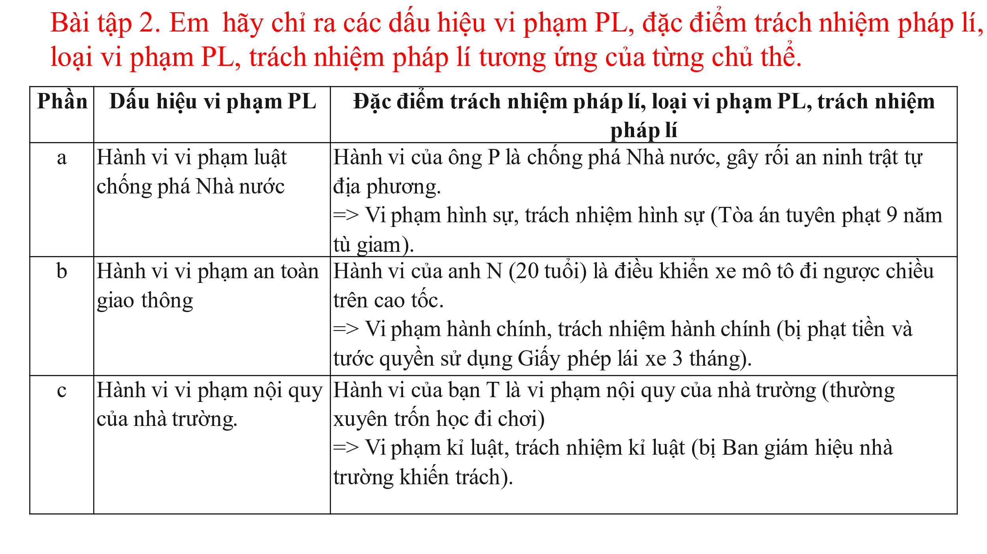  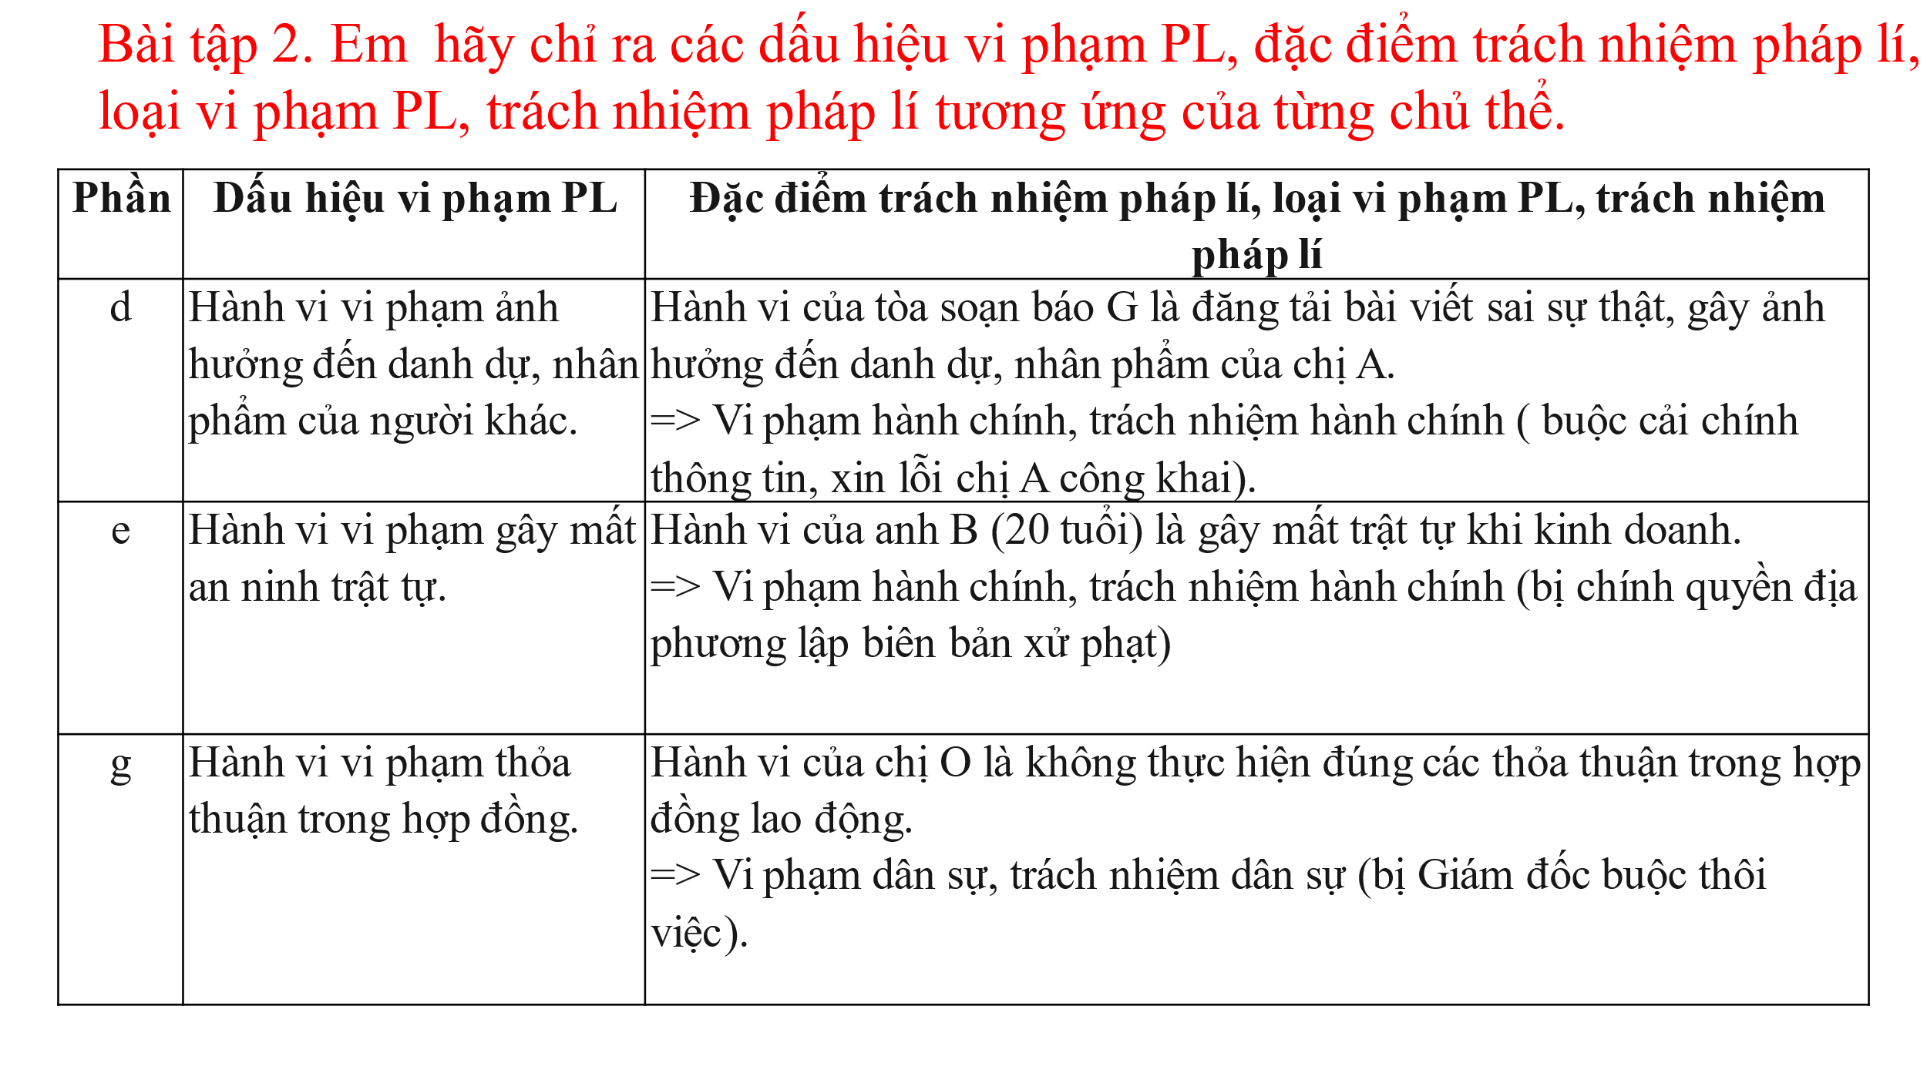  * Bước 4: Đánh giá kết quả, thực hiện nhiệm vụ học tập  GV nhận xét, tổng kết những ý kiến phù hợp. | Luyện tập
* Nhiệm vụ 3: Xác định dấu hiệu vi phạm, loại vi phạm và trách nhiệm pháp lí tương ứng trong các trường hợp
a. Mục tiêu: HS xác định được các dấu hiệu vi phạm, loại vi phạm và trách nhiệm pháp lí tương ứng trong mỗi trường hợp.
b. Tổ chức thực hiện:
Hoạt động của thầy, trò | Yêu cầu cần đạt
Gợi ý: GV sử dụng dạy học hợp tác và dạy học giải quyết vấn đề.  * Bước 1: GV chuyển giao nhiệm vụ học tập  – GV yêu cầu HS chia lớp thành 4 nhóm, đọc các trường hợp trong SGK trang 48 và thảo luận để trả lời câu hỏi được phân công:  + Nhóm 1 đọc trường hợp 1 trong SGK trang 48 và xác định các dấu hiệu vi phạm, loại vi phạm và trách nhiệm pháp lí tương ứng.  + Nhóm 2 đọc trường hợp 2 trong SGK trang 48 và xác định các dấu hiệu vi phạm, loại vi phạm và trách nhiệm pháp lí tương ứng.  + Nhóm 3 đọc trường hợp 3 trong SGK trang 48 và xác định các dấu hiệu vi phạm, loại vi phạm và trách nhiệm pháp lí tương ứng.  + Nhóm 4 đọc trường hợp 4 trong SGK trang 48 và xác định các dấu hiệu vi phạm, loại vi phạm và trách nhiệm pháp lí tương ứng.  * Bước 2: HS thực hiện nhiệm vụ học tập  - HS lập nhóm theo yêu cầu của GV. Các nhóm bầu ra nhóm trưởng, đặt tên và đưa ra quy tắc hoạt động của nhóm.  – Các nhóm đọc các trường hợp được phân công và suy nghĩ câu trả lời.  * Bước 3: Báo cáo kết quả hoạt động  GV mời 4 HS đại diện các nhóm trình bày câu trả lời.  * Bước 4: Đánh giá kết quả, thực hiện nhiệm vụ học tập  – GV nhận xét, tổng kết những ý kiến phù hợp.  Dự kiến sản phẩm:  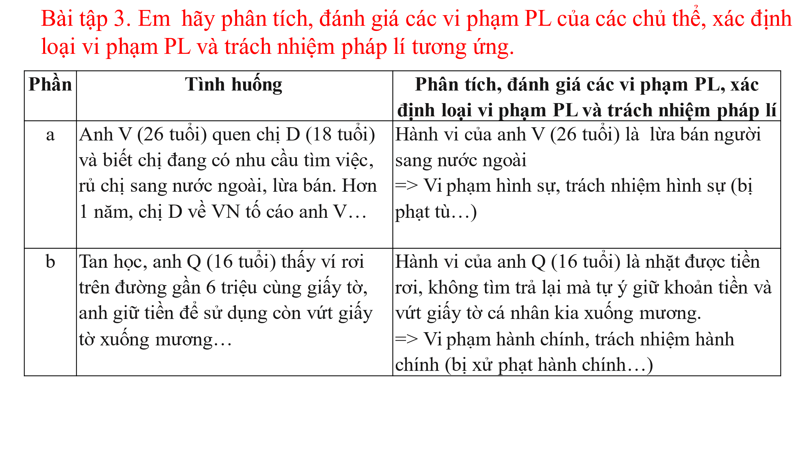  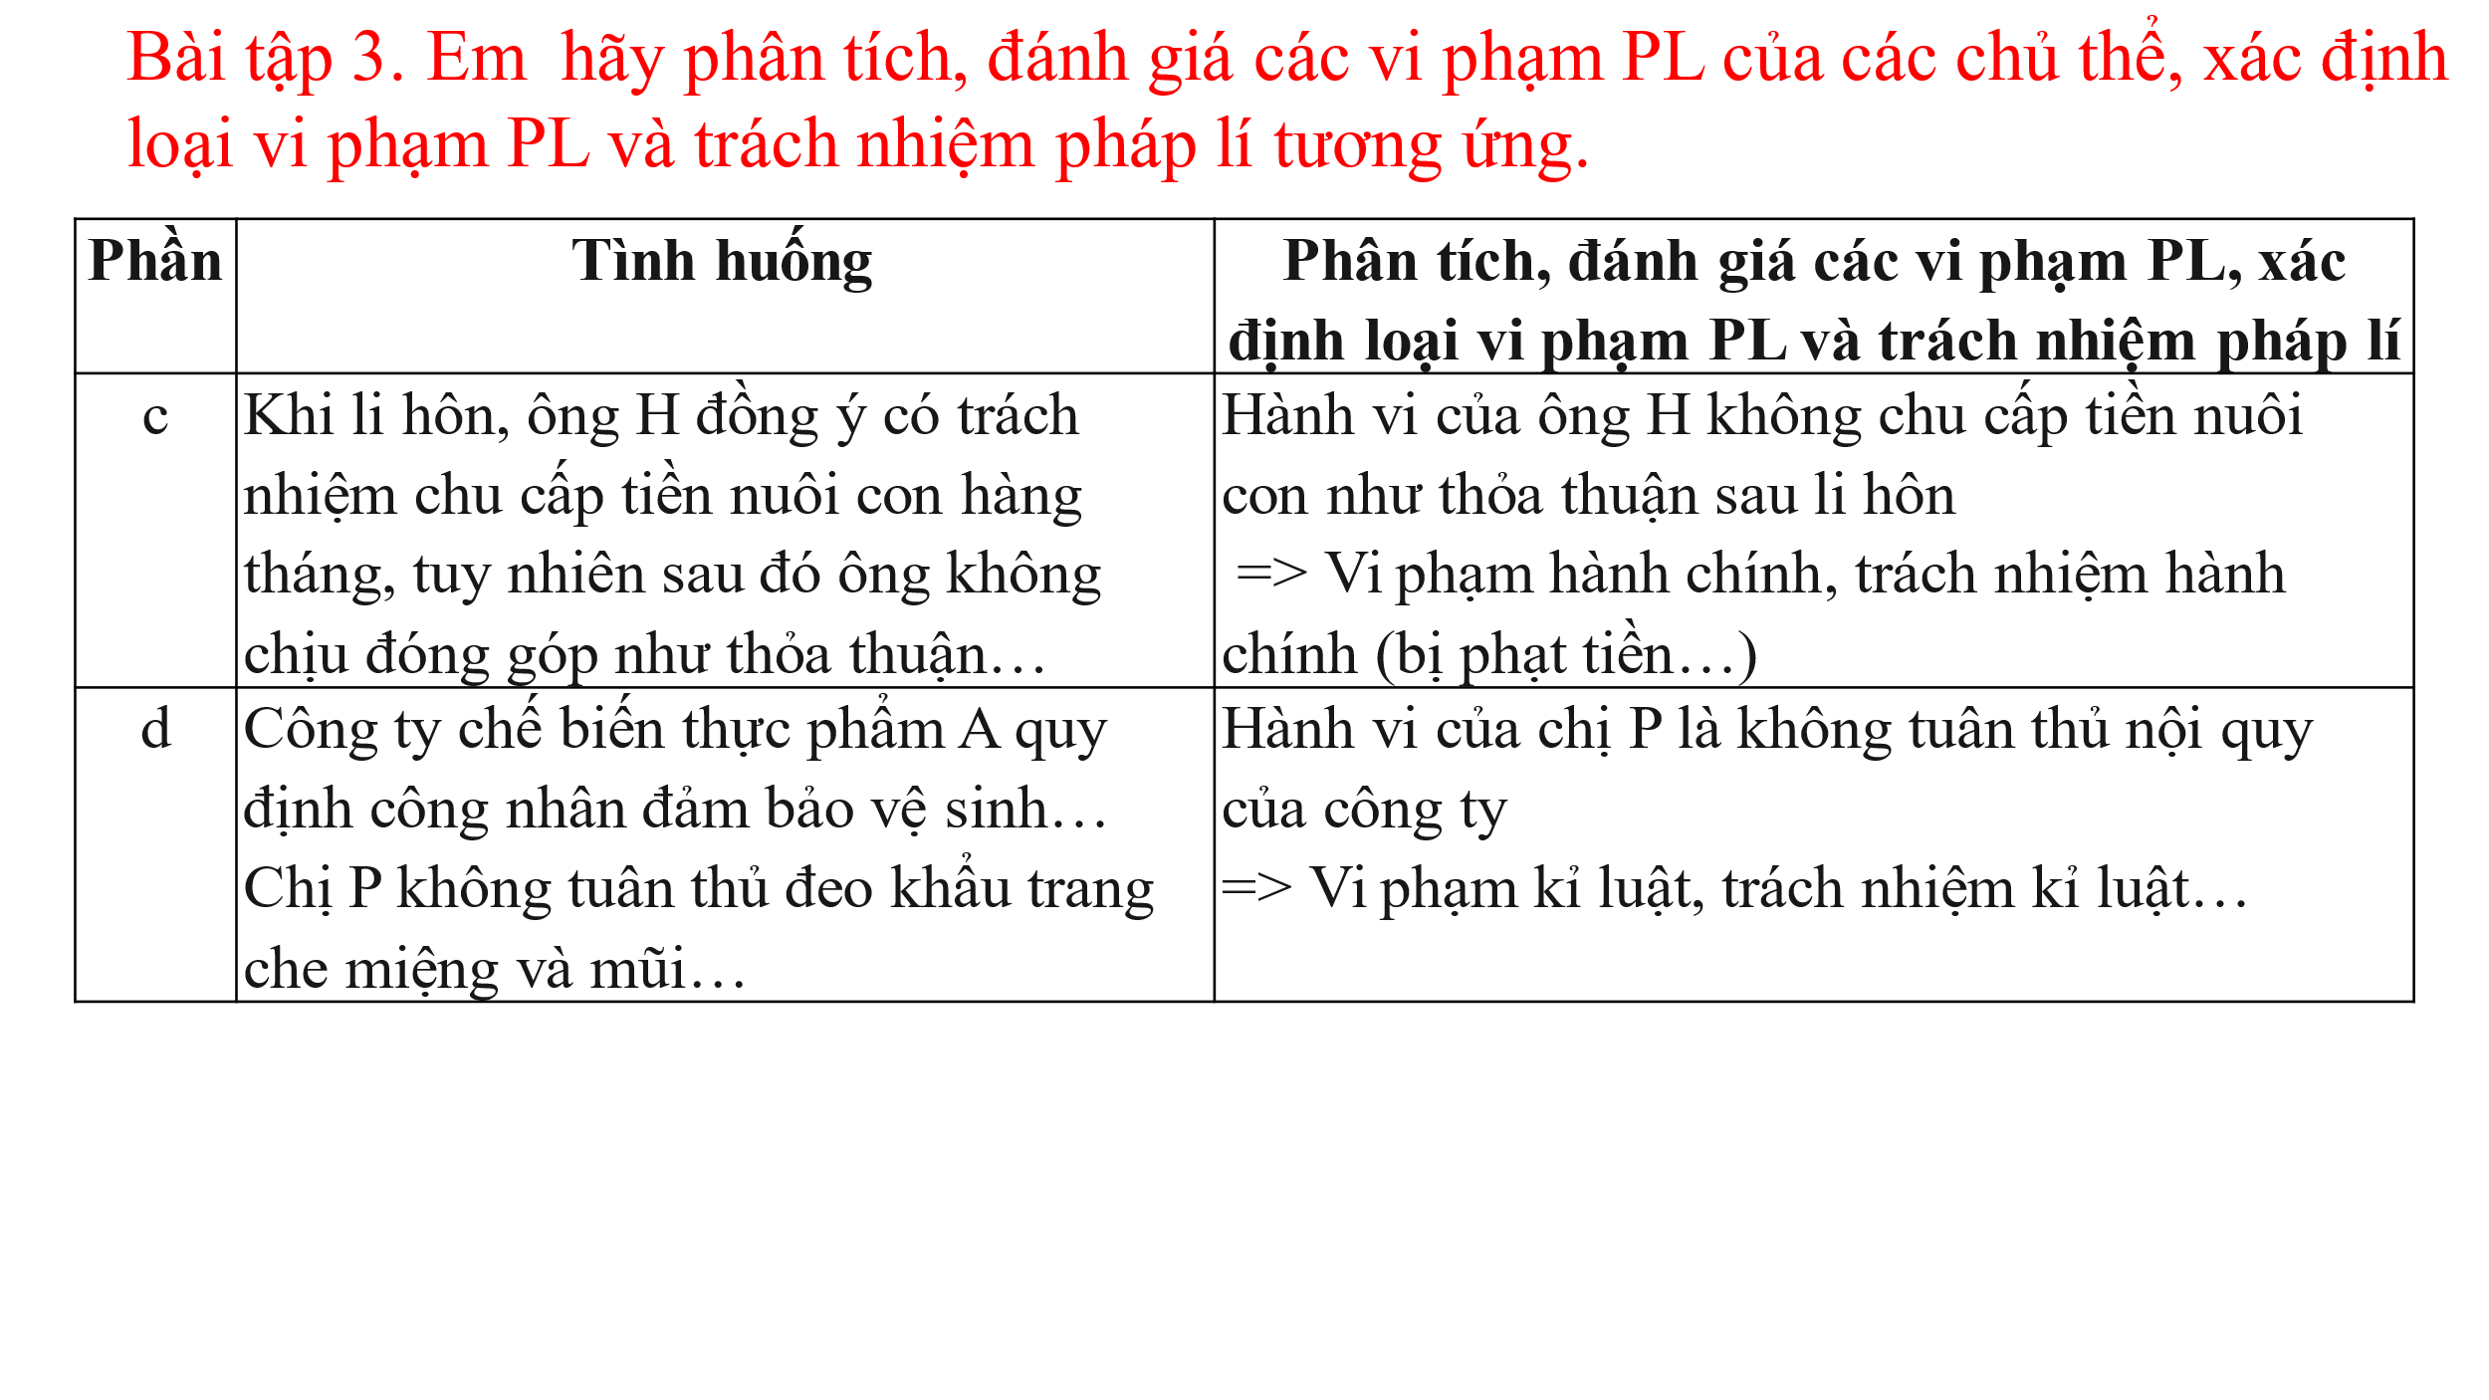  Bài tập 4: sgk, trang 48, Gv dạy học theo kĩ thuật chuyên qua sử dụng trò chơi “Tư vấn pháp luật”. | Luyện tập
4. Hoạt động 4: Vận dụng, tìm tòi mở rộng
Nhiệm vụ : Hs tuyên truyền mọi người tuân thủ thực hiện theo đúng luật An toàn giao thông (nhất là học sinh).
a. Mục tiêu: HS tuyên truyền pháp luật qua nhiều hình thức như vẽ tranh, làm thơ, sáng tác nhạc, làm poster…
b. Tổ chức thực hiện:
Hoạt động của thầy, trò | Yêu cầu cần đạt
* Bước 1: GV chuyển giao nhiệm vụ học tập
- GV yêu cầu HS tuyên truyền pháp luật
- GV hướng dẫn HS lựa chọn hình thức tuyên truyền phù hợp với năng lực, sở thích cá nhân
* Bước 2: HS thực hiện nhiệm vụ học tập
– GV có thể giao nhiệm vụ cho HS thực hiện hoạt động này ở nhà, sau đó, tổ chức cho HS báo cáo, chia sẻ và học hỏi lẫn nhau.
* Bước 3: Báo cáo kết quả hoạt động
GV tổ chức cho HS nộp sản phẩm, sau đó, GV bốc thăm bất kì HS và yêu cầu HS chia sẻ trước lớp.
* Bước 4: Đánh giá kết quả, thực hiện nhiệm vụ học tập
Giáo viên tổng hợp nội dung học sinh trình bày và kết luận, đánh giá.

